课时内容 | 主图营销设计 | 授课时间 | 90分钟 | 课时 | 2
教学目标 | 掌握主图的设计与制作方法。  掌握主图设计与制作要点。  掌握主图的营销体现。
教学重点 | 主图营销设计。
教学难点 | 如何让主图更具有影响力。
教学设计 | - 教学思路：（1）主图营销设计，使学生掌握主图的尺寸规范、素材的选择和营销的体现方式，并对制作方法进行介绍；（2）最后安排拓展延伸和实战与提升。  - 教学手段：对其他店铺的促销图进行设计，并对制作方法进行掌握。  - 教学资料及要求：除教材中的实例外，还对其他商品图片进行设计用作促销图的制作。
教学内容
知识回顾：前面讲解了商品图片的处理方法，下面对促销图的制作方法进行介绍。
讨论问题：
1、怎么制作符合需要的主图？
2、直通车、智钻是什么？
3、如何制作直通车推广图、智钻推广图？并在其中体现卖点？
5.1 主图营销设计
本节导读
无论客户是通过关键词搜索还是通过类目进行搜索，展现在客户眼前的第一张图片都是商品主图，因此主图视觉效果的优劣，是影响客户关注和点击的主要因素。也可以说，一张诱人的主图可以节省大笔营销费用，也可以在没有其他促销推广的情况下吸引流量。本任务将先了解主图的尺寸规范、主图的素材选择、主图的设计要点和主图的营销体现，再对主图的制作方法进行介绍。
5.1.1 主图的尺寸规范
主图的标准尺寸为310×310像素的正方形图片。800×800像素以上的图片， 可在商品详情页中使用放大镜功能，该功能可以直接放大主图的细节，使客户可以在主图中查看商品的细节。在电脑上编辑发布商品时，主图一般可以上传4~6个不同角度的图片。也可以在主图中发布视频，方便查看实物效果。
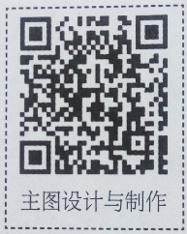
5.1.2 主图的素材选择
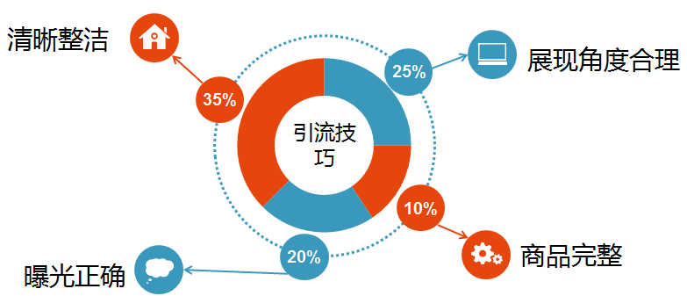
5.1.3 主图的设计要点
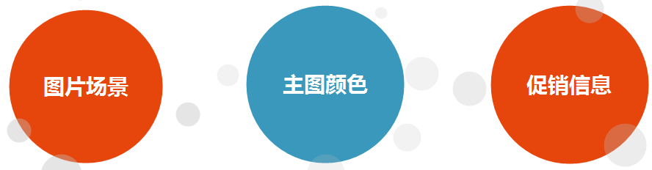
5.1.4 主图的营销体现
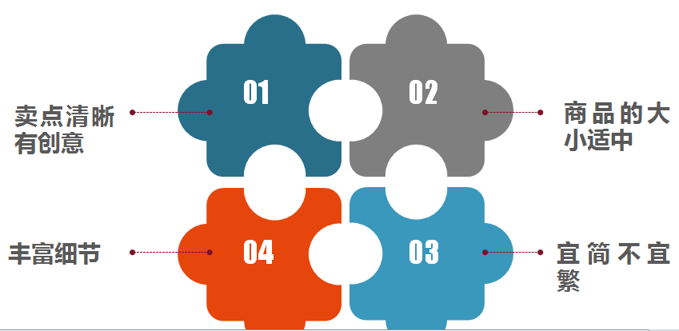
5.1.5 主图的设计与制作
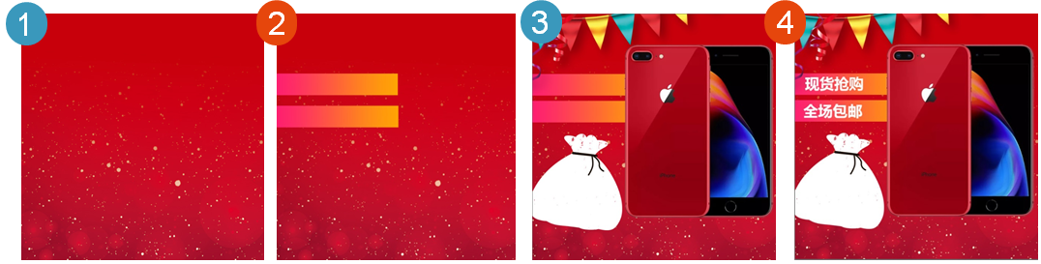
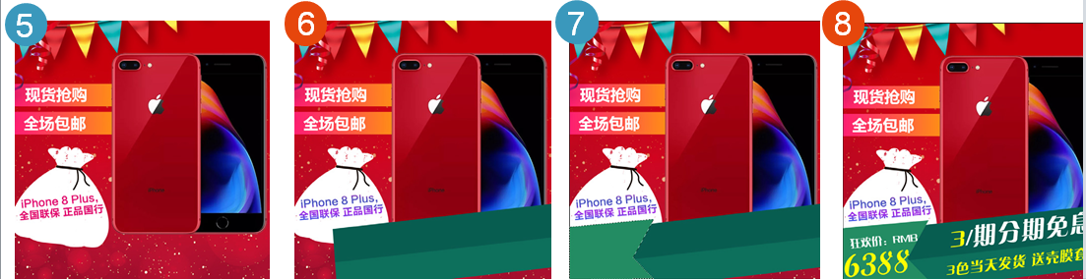
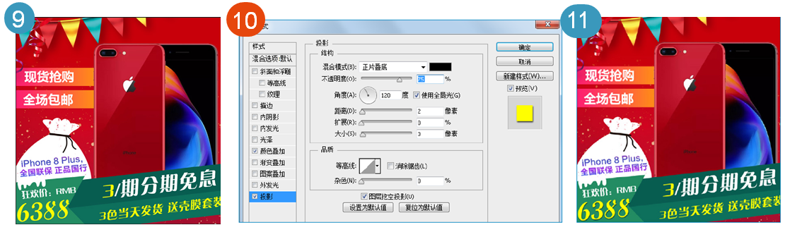
5.1.6 任务实训及考核
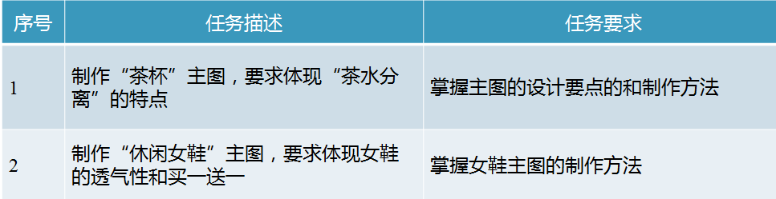
小结 | - 掌握主图的设计与制作方法。
思考及作业 | 想一想：  - 怎样通过不同的主图来表达商品？  - 怎样在促销图中体现客户最在意的问题？  练一练：  （1）制作播放器主图，在制作时要体现商品的信息和促销内容，并合理地进行布局，参考效果如下图所示。  